1. Важкість та напруженість праці є одними з головних характеристик трудового процесу.

*Важкість праці* – це така характеристика трудового процесу, що *відображає переважне навантаження на опорно-руховий апарат і функціональні системи організму* (серцево-судинну, дихальну та ін.), що забезпечують його діяльність. Важкість праці характеризується фізичним динамічним навантаженням, масою вантажу, що піднімається і переміщується, загальним числом стереотипних робочих рухів, розміром статичного навантаження, робочою позою, ступенем нахилу корпусу, переміщенням в просторі.

Усі роботи за важкістю підрозділяються на **5 категорій**:Класифікація робіт (залежно від енерговитрат організму)

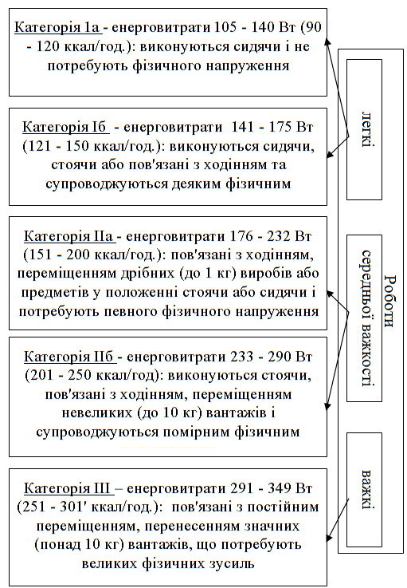

Метою такого нормування є забезпечення теплового комфорту, тобто найбільш кращого (комфортного) теплового стану організму людини, що характеризується визначеним змістом і розподілом теплоти в поверхневих і глибоких тканинах тіла при мінімальній напрузі системи терморегуляції.

Під час виконання людиною трудових обов‘язків на неї діє сукупність фізичних, хімічних, біологічних та соціальних чинників. Ці чинники звуться *виробничим середовищем*.

1. Є чотири основні способи припинення процесу горіння:

а) охолодження горючих речовин або зони горіння:

• суцільними струменями води;

• розпиленими струменями води;

• перемішуванням горючих речовин;

б) ізоляція горючих речовин або окисника (повітря) від зони горіння:

• шаром піни;

• шаром продуктів вибуху вибухових речовин;

• утворенням розривів у горючій речовині;

• шаром вогнегасного порошку;

• вогнегасними смугами;

в) розбавлення повітря чи горючих речовин:

• тонкорозпиленими струменями води;

• газоводяними струменями;

• негорючими газами чи водяною парою;

• водою (для горючих та легкозаймистих гідрофільних рідин);

г) хімічне гальмування (інгібування) реакції горіння:

• вогнегасними порошками;

• галогеновуглеводнями.

Речовини, що мають фізико-хімічні властивості, які дозволяють створити умови для припинення горіння, називаються вогнегасними речовинами.

Вони повинні характеризуватись високим ефектом гасіння за відносно малої їх витрати, бути дешевими, безпечними при застосуванні, не заподіювати шкоди матеріалам, предметам та навколишньому середовищу. Речовини, що найповніше відповідають названим вище вимогам, а тому належать до основних вогнегасних речовин, є: вода (в різних видах), піна, інертні та негорючі гази, галогенопохідні вуглеводнів, спеціальні порошки, пісок. Ці речовини здійснюють, зазвичай, комбіновану дію на процес горіння. Так, вода охолоджує та ізолює (або розбавляє) джерело горіння; піна виявляє ізолювальну та охолоджувальну дії; порошки можуть інгібувати процес горіння та ізолювати тверді горючі речовини від зони полум'я. Однак для будь-якої вогнегасної речовини характерна основна (домінуюча) дія. Наприклад, воді властива, в основному, охолоджувальна дія на процес горіння, піні — ізолювальна, інертним та негорючим газам — розбавлювальна, галогеновуглеводням та порошкам — інгібувальна.

Вибір вогнегасної речовини залежить від класу пожежі.

1. Роботодавець несе безпосередню відповідальність за порушення нормативно-правових актів з охорони праці. Служба охорони праці створюється роботодавцем на підприємстві з кількістю працівників 50 і більше. На підприємстві з кількістю працівників менше 50 осіб функції цієї служби можуть виконувати у порядку сумісництва особи, що пройшли перевірку знань з охорони праці відповідними державними службами. Якщо кількість працівників менше 20 осіб, для виконання функцій служби охорони праці можуть залучатися сторонні спеціалісти на договірних засадах. Служба охорони праці підпорядковується безпосередньо роботодавцю і прирівнюється до керівників і спеціалістів основних виробничо-технічних служб.

Дотримання правил безпеки і виробничої санітарії залежить не тільки від виконання роботодавцем своїх обов'язків, а й від того, наскільки кожен працівник знає і виконує ці правила під час роботи. Тому всі працівники при прийомі на роботу і в процесі роботи проходять на підприємстві інструктаж з охорони праці, надання першої медичної допомоги потерпілим від нещасних випадків, правил поведінки при виникненні аварій відповідно до Типового положення про навчання з питань охорони праці, затвердженого наказом Комітету з нагляду за охороною праці України від 17 лютого 1999 року № 27.

Навчання й інструктаж працівників з охорони праці є складовою частиною системи управління охороною праці і проводиться з усіма працівниками в процесі їхньої трудової діяльності. Контроль і відповідальність за організацію навчання і періодичність перевірок знань з охорони праці покладено на керівників підприємства, де ці працівники працюють.

Інструктаж працівників залежно від характеру та часу його проведення буває вступний, первинний, повторний, позаплановий і цільовий.

Первинний, повторний, позаплановий і цільовий інструктажі проводить безпосередньо керівник робіт. Інструктажі завершуються перевіркою знань. Знання перевіряє працівник, який проводить інструктаж.

1. При нормуванні шуму до уваги беруться різні його види. Відповідно до ГОСТу 12.1.003-83 та ДСНу 3.3.6.037-99

шуми класифікуються за характером спектра та часовими характеристиками. За першою ознакою шуми поділяються на широкосмужні, з неперервним спектром шириною понад одну октаву, та вузькосмужні, або тональні, у спектрі яких є виражені дискретні тони. За часовими характеристиками шуми можуть бути постійними, якщо їх рівень протягом робочої зміни (8 год) змінюється не більше, ніж на 5 дБА, та непостійними.

Нормування шуму здійснюється за двома методами: нормування за граничним спектром шуму та нормування рівня звуку в дБА. Перший метод нормування є основним для постійних шумів. Рівні звукового тиску (дБ) нормуються в октавних смугах частот. Октавна смуга частот (октава) - діапазон частот, у якому верхня гранична частота / вдвічі більша за нижню граничну частоту fu.

Октава характеризується середньогеометричним значенням частоти. Частотний діапазон чутності органа слуху людини розподілений на дев'ять октав із середньогеометричними частотами 31,5; 63; 125 ... 8000 Гц. Сукупність гранично допустимих рівнів звукового тиску в дев'яти октавних смугах частот і є граничним спектром (ГС) шуму. Зі зростанням частоти (більш неприємний шум) допустимі рівні зменшуються. Кожен із граничних спектрів має свій індекс, наприклад, ГС-80, де 80 - допустимий рівень звукового тиску в октавній смузі з середньогеометричним значенням базової частоти 1000 Гц.

Нормування шуму за рівнем звуку в дБА засновано на вимірюванні за шкалою А шумоміра, що імітує чутливість органа слуху до шуму різної гучності. Рівень звуку в дБА використовується для орієнтовної оцінки постійного та непостійного шуму, оскільки в цьому випадку є невідомим спектр шуму.

Параметрами непостійного шуму, які нормуються є еквівалентний рівень шуму (рівень постійного шуму, дія якого відповідає дії фактичного шуму із змінними рівнями за той же час) у дБА та максимальний рівень шуму - у дБА.

Допустимі рівні звукового тиску в октавних смугах частот, рівні шуму та еквівалентні рівні шуму на робочих місцях, у виробничих приміщеннях і на території підприємства регламентуються Державними санітарними нормами ДСН 3.3.6.037-99, витяг з яких наведено в табл. 2.10.

